Cùng Đọc tài liệu đi vào trả lời các câu hỏi thuộc Soạn Địa 7 Kết nối tri thức Bài 4 : Liên minh Châu Âu. Nội dung này chắc chắn sẽ giúp các em chuẩn bị bài học trước khi đến lớp tốt nhất.

Soạn Địa lớp 7 bài 4 Kết nối tri thức
Tài liệu giải bài tập Địa lí 7 bài 4 Kết nối tri thức với cuộc sống chi tiết:

Mở đầu
Câu hỏi trang 107 SGK Lịch sử và Địa lí 7 Kết nối tri thức
Hãy kể tên một số quốc gia thành viên của Liên minh châu Âu
Trả lời
Pháp, Đức, I-ta-li-a, Thuỵ Điển, Ba Lan.

Bài học

1. Khái quát về Liên minh châu Âu (EU)
Câu hỏi trang 107 SGK Lịch sử và Địa lí 7 Kết nối tri thức
Đọc thông tin trong mục 1 và quan sát hình 1, hãy kể tên các nước thành viên EU.
Trả lời
Liên minh châu Âu (EU) có 27 nước thành viên, gồm:
1. Áo, 2. Bỉ, 3. Bun-ga-ri, 4. Crô-a-ti-a, 5. Síp, 6. Séc, 7. Đan Mạch, 8. Ex-tô-ni-a, 9. Phần Lan, 10. Pháp, 11. Đức, 12. Hy Lạp, 13. Hung-ga-ri, 14. Ai-len, 15. I-ta-li-a, 16. Lát-vi-a, 17. Lít-va, 18. Lúc-xem-bua, 19. Man-ta, 20. Hà Lan, 21. Ba Lan, 22. Bồ Đào Nha, 23. Rô-ma-ni, 24. Xlô-va-ki-a, 25. Xlô-ven-ni-a, 26. Tây Ban Nha, 27. Thụy Điển.

2. Liên minh châu Âu - một trung tâm kinh tế lớn trên thế giới
Câu hỏi trang 108 SGK Lịch sử và Địa lí 7 Kết nối tri thức
Dựa vào thông tin và bảng số liệu trong mục 2, nêu dẫn chứng để thấy EU là một trong bốn trung tâm kinh tế lớn trên thế giới.
Trả lời
EU là một trong bốn trung tâm kinh tế lớn nhất thế giới:
- EU có 3/7 nước công nghiệp hàng đầu thế giới (nhóm G7).
- Là nhà trao đổi hàng hóa dịch vụ lớn nhất thế giới, chiếm hơn 31% trị giá xuất khẩu hàng hóa dịch vụ thế giới (2020).
- Là đối tác thương mại hàng đầu của 80 quốc gia.
- Là trung tâm tài chính lớn của thế giới. Các ngân hàng lớn, nổi tiếng tác động lớn đến hệ thống tài chính tiền tệ của thế giới.

Luyện tập - vận dụng
Câu 1 trang 108 SGK Lịch sử và Địa lí 7 Kết nối tri thức
Cho biết GDP của thế giới năm 2020 là 84 705,4 tỉ USD, hãy vẽ biểu đồ hình tròn thể hiện GDP của EU trong tổng GDP của thế giới.
Trả lời
- GDP của EU năm 2020 là 15 276 tỉ USD.
=> % GDP của EU trong tổng GDP của thế giới = 15 276 : 84 705,4 x 100 = 18,0%.
- Vẽ biểu đồ:
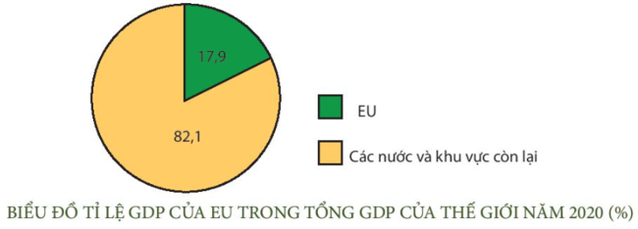
Câu 2 trang 108 SGK Lịch sử và Địa lí 7 Kết nối tri thức
Thu thập thông tin về mối quan hệ thương mại giữa Việt Nam và EU.
Trả lời
- Năm 1990 Việt Nam và EU đã thiết lập quan hệ ngoại giao trên nhiều lĩnh vực.
- Trải qua hơn 30 năm thiết lập quan hệ ngoại giao Việt Nam – Liên minh châu Âu (EU) đã đạt được nhiều thành tựu to lớn như:
+ Hiện nay, EU là đối tác thương mại lớn hàng đầu và là thị trường xuất khẩu lớn thứ 2 của Việt Nam.
+ Hiệp định thương mại tự do Liên minh châu Âu - Việt Nam (EVFTA) được ký kết vào năm 2020 đã thúc đẩy sự trao đổi mạnh mẽ buôn bán giữa đôi bên.
=> Kết luận: Quan hệ thương mại Việt Nam - EU đã phát triển rất nhanh chóng và hiệu quả.
-HẾT-
Trên đây là toàn bộ nội dung Soạn Địa 7 bài 4 Kết nối tri thức : Liên minh Châu Âu​​​​​​​. Nội dung này chắc chắn sẽ giúp các em chuẩn bị bài học trước khi đến lớp tốt nhất.

